向Kobe Bryant學習打籃球

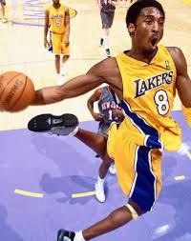 | 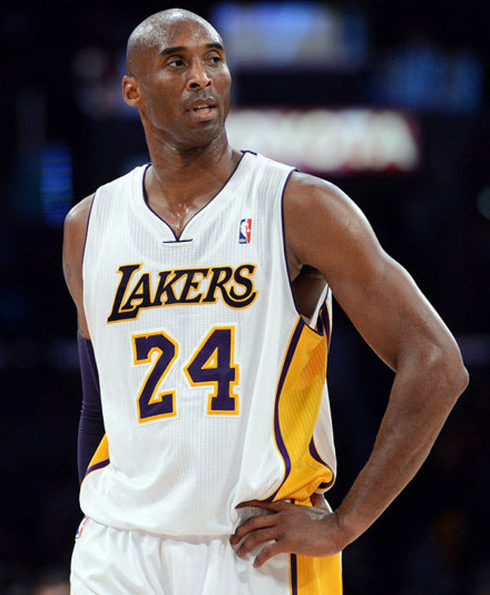
- 綽號暱稱：小飛俠、Mr.81、Black Mamba
- 出生日期：1978年08月23日
- 身高體重：198公分、93公斤
- 攻守位置：得分後衛
- 出生地點：美國Philadelphia, Pennsylvania（賓夕法尼亞州費城）
- 最高學歷：Lower Merion High School
- 職籃選秀：1996年NBA夏洛特黃蜂隊第1輪第13順位
- 原文姓名：Kobe Bean Bryant
- 目前球隊：洛杉磯湖人隊
- 親屬關係：前費城76人隊前鋒Joe Bryant的兒子
柯比·布萊恩（英語：Kobe Bryant，1978年8月23日－）是一名美國NBA籃球運動員，現效力於洛杉磯湖人隊，場上位置為得分後衛。在2005-2006賽季對多倫多暴龍的比賽中，柯比拿下單場職業生涯最高的81分。 柯比總共為湖人拿下了五次NBA總冠軍（2000-2002三連霸和2009-2010二連霸），兩次NBA總冠軍MVP，一次NBA年度MVP，十五次入選NBA明星賽，四次NBA明星賽MVP，兩次NBA得分王（2006：35.4分、2007：31.6分），十一次NBA年度第一隊，九次NBA年度防守第一隊，兩次奧運會金牌。生涯總得分31,617分排行NBA第四
心得
第一次在球場上看到他，看他那不服輸.勇於追夢 永不放棄的精神，那時，我愛上他了!
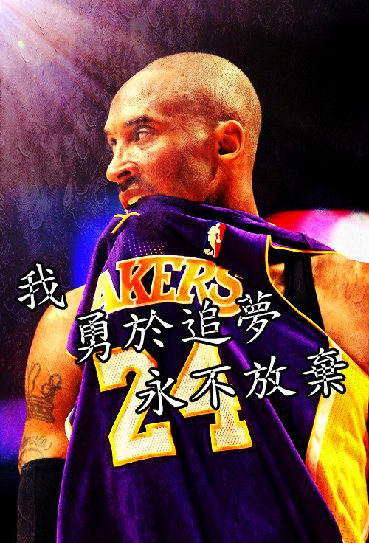
在求場上的某一天，他的腳受傷了，可是卻有1次罰球的機會，他勇敢的站了起來 努力的把那2球投完。下場時，他堅持不需要輪椅，忍耐的走下台.. 看見球場周圍的觀眾 他們都哭了..
他的精神 他的努力 沒錯 他就是 [小飛俠] KOBE BRYANT!!!

